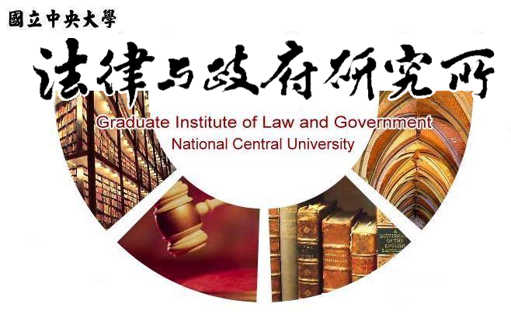

主講人
熊誦梅法官
（智慧財產法院法官/加州大學柏克萊分校法學博士）

題 目
區塊鏈存證面面觀

時 間
108年12月03日（二）上午10:00~12:00

地 點
客家學院大樓4樓418會議室

國立中央大學法律與政府研究所主辦

